MONGODB II

APARTADO A
Escribe los comandos necesarios para realizar las siguientes operaciones DML sobre la colección zips:
- Crea una entrada con los siguientes datos:
{ city: 'OVIEDO',
zip: '33001',
loc: { x: 43.3625025223589, y: -5.843830860844533},
pop: 226872,
state: 'España' }
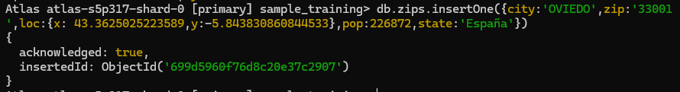
2. Crea una entrada con los datos del código postal donde vives (si es el mismo código postal, crea uno diferente), con el valor de state a España
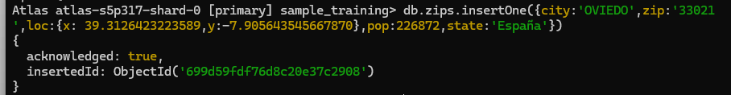
- Modifica la población de tu código postal a 1.000.000
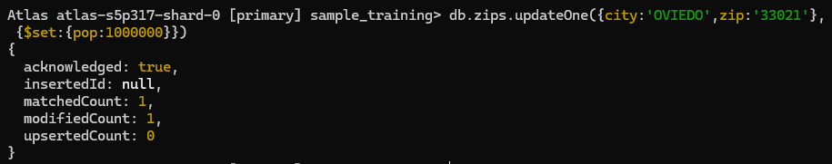
- Incrementa la población de todos los documentos de España en 666 personas.
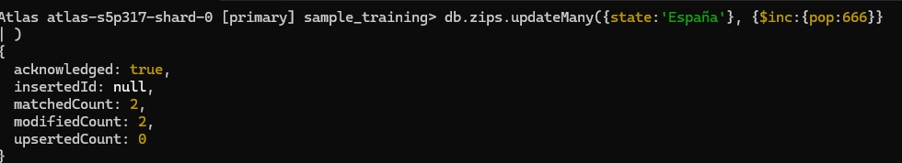
- Añade un campo prov a ambos documentos con valor Alicante.
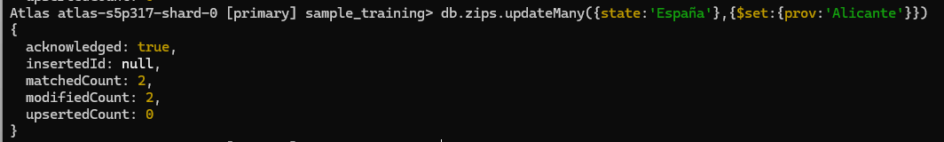

6. Renombra en los documentos de la provincia de Alicante el atributo prov por provincia
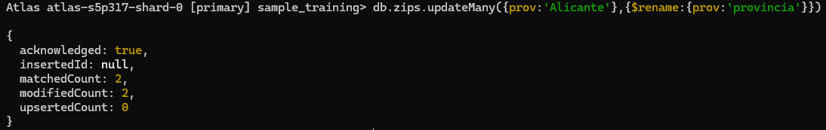
- Elimina las coordenadas del zip 03206.
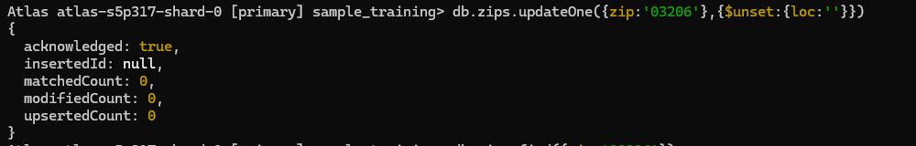
Aparece que nada se ha modificado porque el zip 03206 no existe
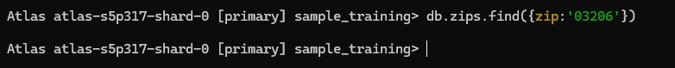
- Elimina tu entrada.

APARTADO B
Escribe los comandos necesarios para realizar las siguientes operaciones sobre la colección sample_restaurants.restaurants:
- Insertar un nuevo restaurante de comida española con tu nombre, pero sin ninguna calificación.
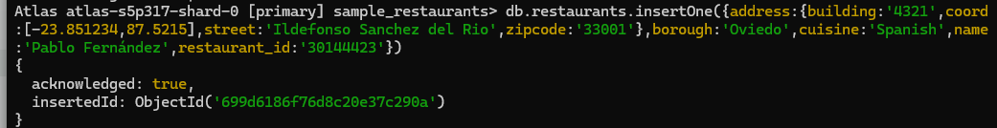
- Añade una calificación al restaurante
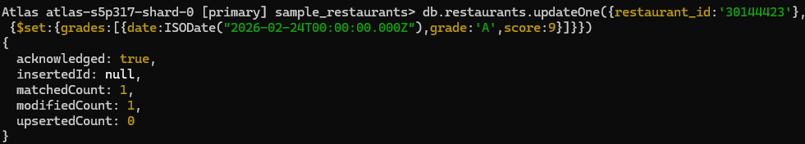
- Cambiar el nombre del restaurante por Severo manjar
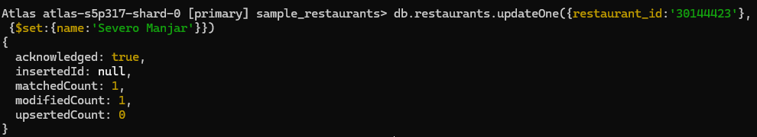
- Modifica el número del edificio de la dirección.
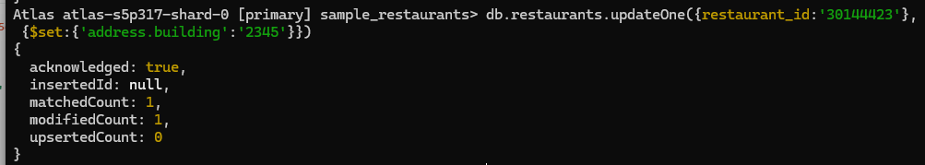
- Modifica el tipo de cocina para que sea Mediterránea.
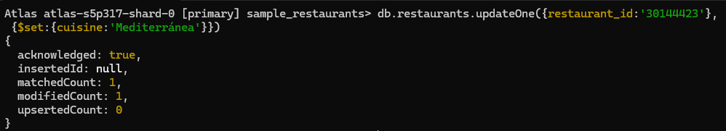
- Añade una segunda calificación.
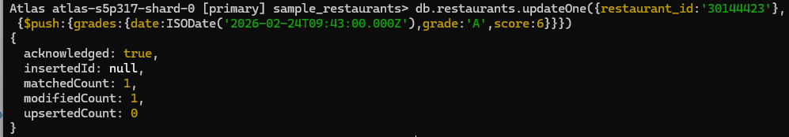
- Modifica las coordenadas de la ubicación para que coincidan con las de tu ciudad.
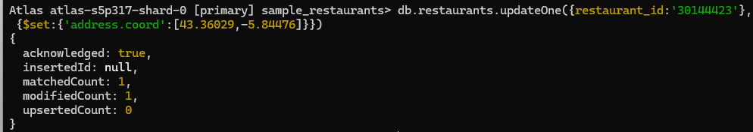
- Mofica el barrio con el barrio donde vives.
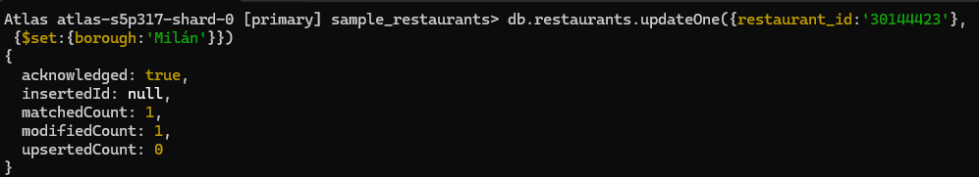
- Añade una tercera calificación que sea excelente.
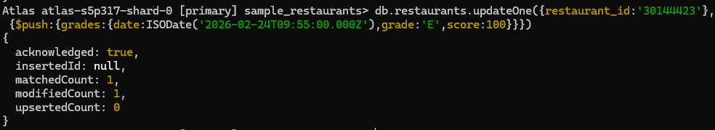
- Modifica la calle y el código postal mediante una única operación.
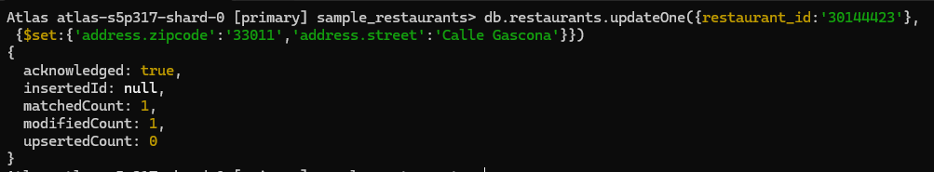
- Elimina la calificación más antigua.
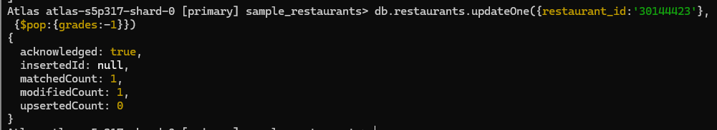
- Añade un nuevo campo horario con el valor que consideres.
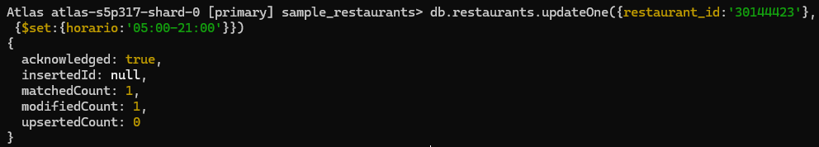
- Incrementa todas las calificaciones en un punto.
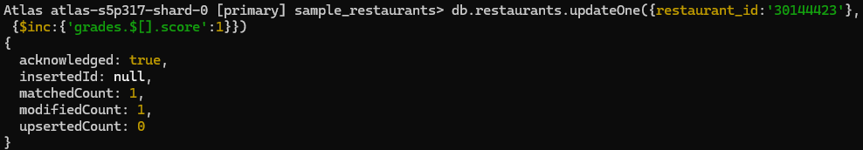

APARTADO C
Escribe los comandos necesarios para realizar las siguientes operaciones de arrays sobre la colección zips:
- Modifica los documentos de España y añade un atributo tags que contenga un array vacío.
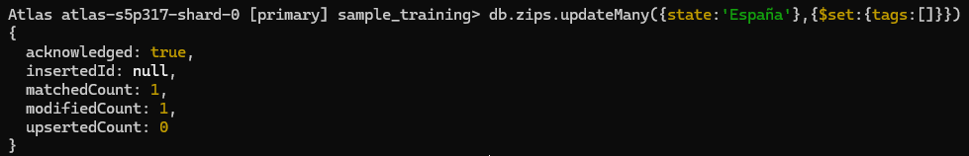
- Añade a todos los documentos que tenga el atributo tags el valor life dentro del array.
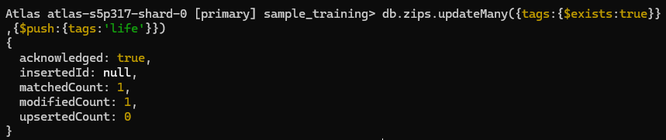

- Modifica todos los documentos de la provincia de Alicante y añade al atributo tags el valor sun
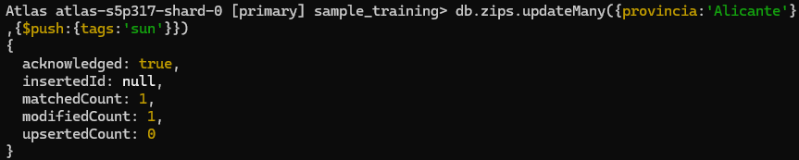
- Añade al final de tags el atributo food a todas las ciudades de España.
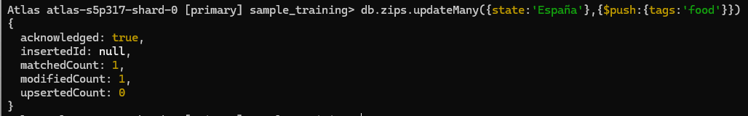
- Mediante una operación, añade un nuevo atributo tourism con los valores sun y food a todos los documentos de España.
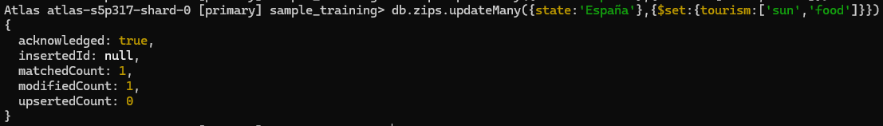
- Añade en la segunda posición de todos los documentos de España el valor drfleming en la propiedad tags.
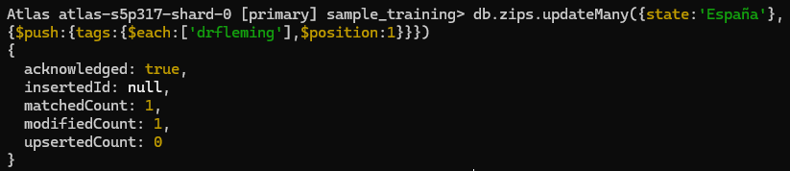
- Modifica el valor de sun de tags de tu código postal y sustitúyelo por house.
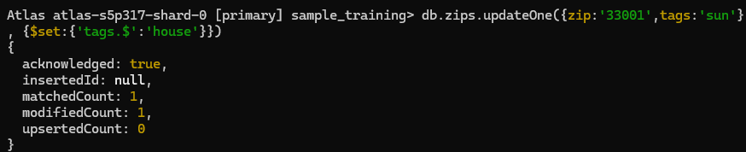
- Elimina el valor house de tags de tu código postal.
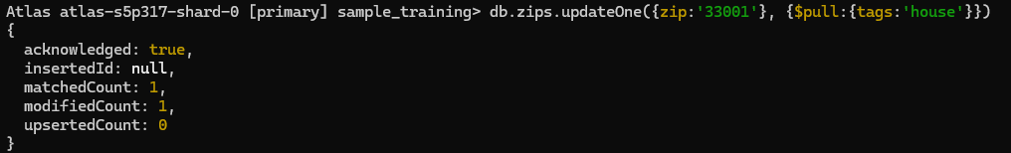

- Elimina el último valor de tags.
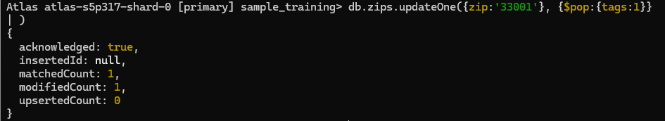
- Elimina el primer valor de tourism.
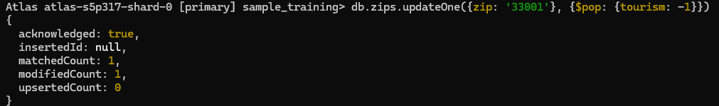

APARTADO D
Utilizando las herramientas de administración de MongoDB (las cuales puedes utilizarlas desde dentro de Docker o bien descargar las MongoTools), se pide:
1. Exporta los datos de la colección zips en drfleming_zips.json
- Importa la colección recién exportada dentro de la base de datos pruebas en la colección drfleming_zips.
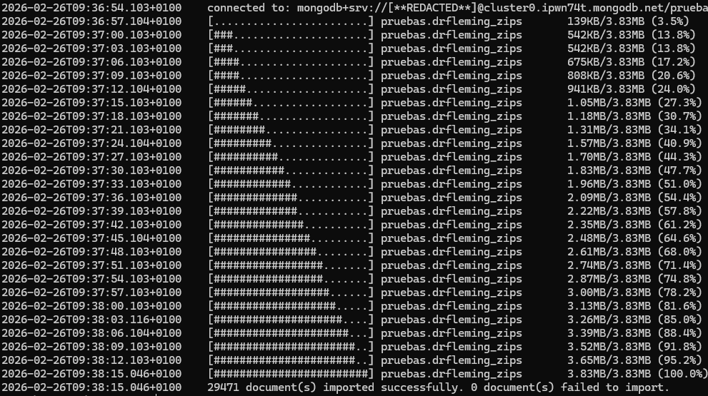

- Realiza una consulta y comprueba que los datos se han importado correctamente.
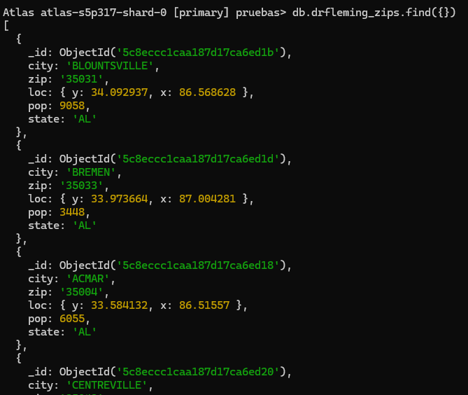
- Exporta la base de datos de sample_trainings y muestra el resultado.
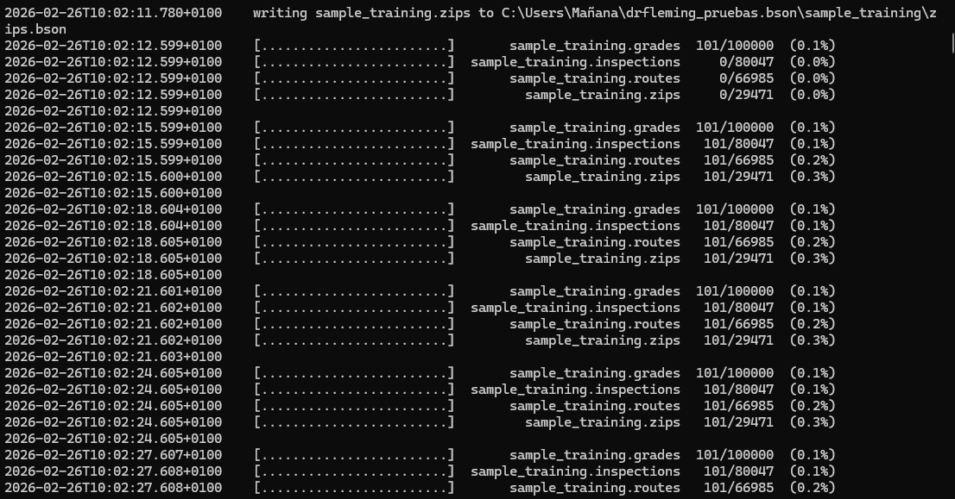
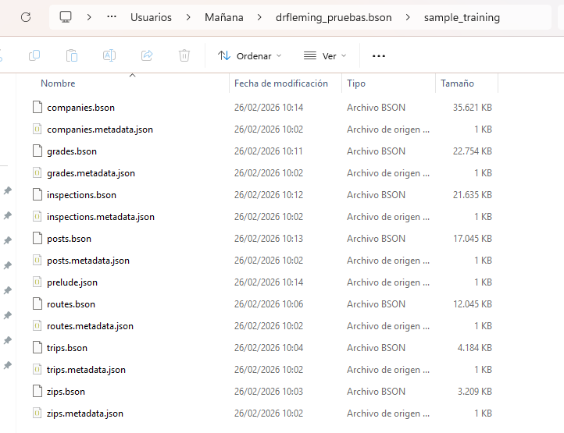
- Importa la base de datos recién exportada en drfleming_trainings
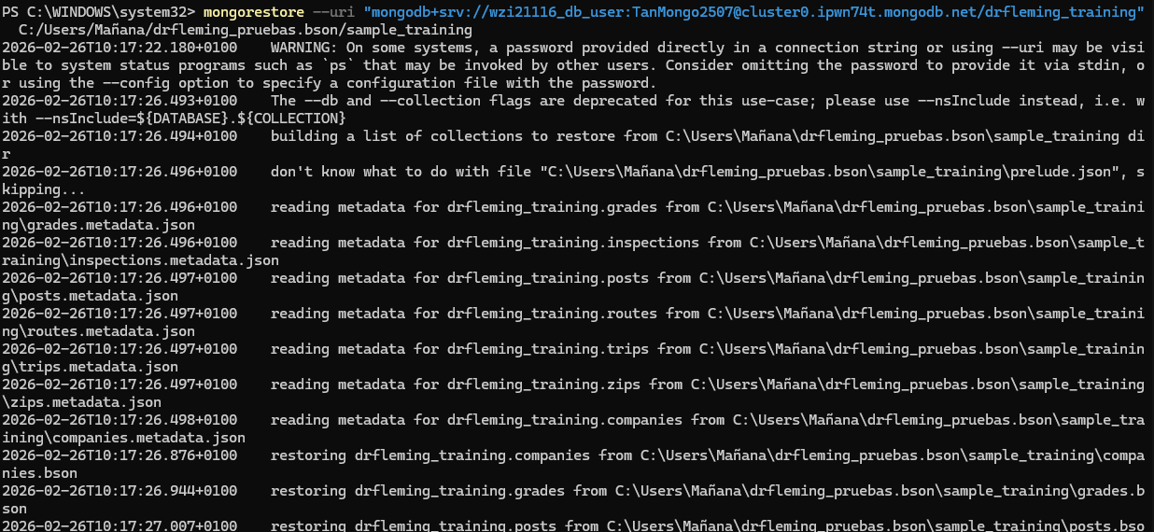

- Realiza una consulta y comprueba que los datos se han importado correctamente.
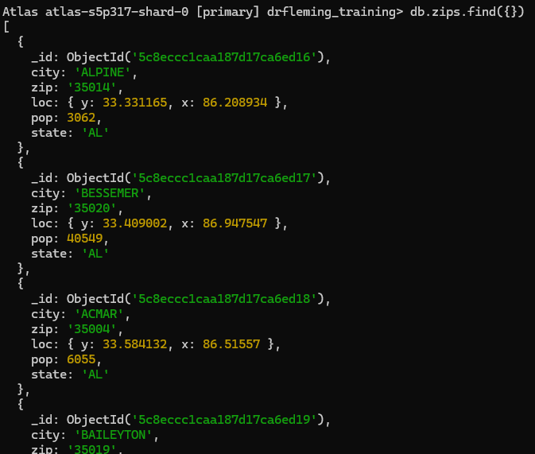
- Importa el archivo clientes.csv dentro de la base de datos pruebas en la colección clientes.
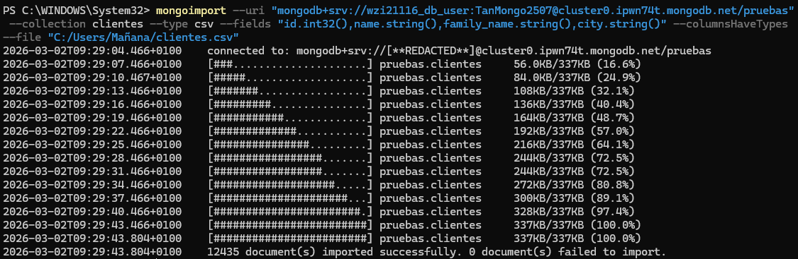

- Realiza una consulta y comprueba que los datos se han importado correctamente.
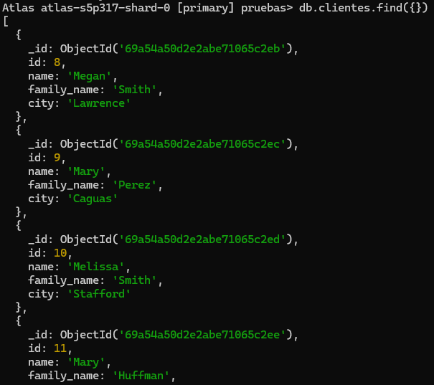
- Importa el archivo poblacion.tsv dentro de la base de datos pruebas en la colección poblacion.
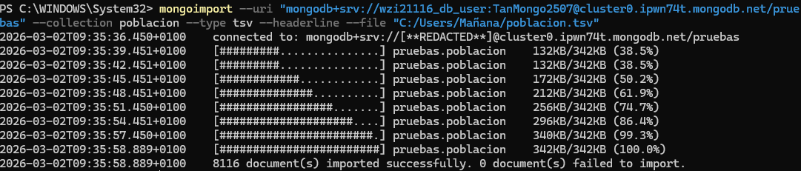

- Realiza una consulta y comprueba que los datos se han importado correctamente.
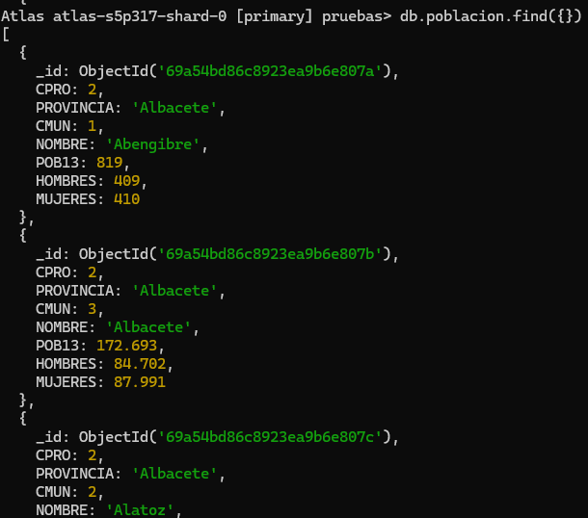

APARTADO E
Escribe los comandos necesarios para realizar las siguientes consultas agregadas sobre la colección sample_supplies.sales:
- Cantidad total de ventas registradas.
- Cantidad total de ventas por método de compra (purchaseMethod).
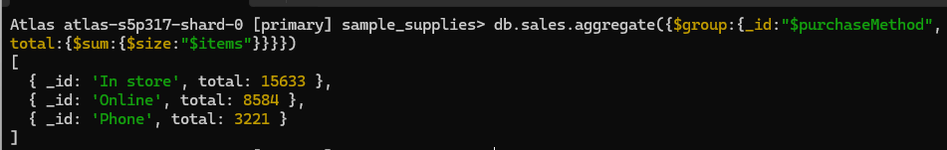

- Investiga el operador $unwind y calcula el ingreso total de cada producto (name dentro de items)
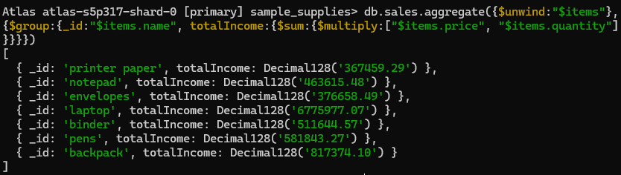
- Calcular el promedio de elementos por venta
- A partir de todos los elementos, calcula el ingreso total por ventas, teniendo en cuenta el precio y la cantidad de cada elemento.
- Encontrar los 3 productos más vendidos (por cantidad de unidades vendidas).
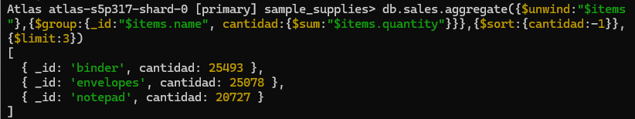
- Averiguar cuantas ventas se han realizado del producto notepad.
- Averiguar cuantos notepad se han vendido y cuanto se ha recaudado por sus ventas.
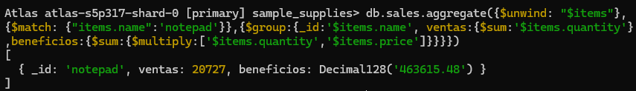
- Averiguar los tres productos con un precio medio más alto.
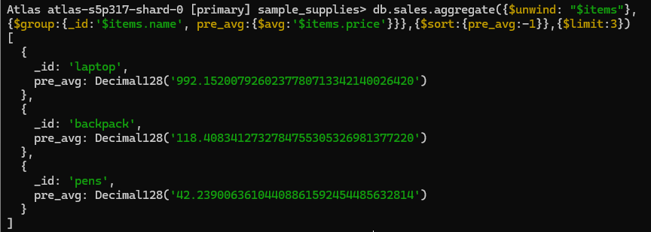
- Averiguar la cantidad de hombres y mujeres que han realizado compras, así como sus edades medias.
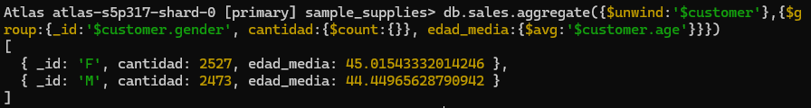
- Recuperar el nombre y el email de los 5 clientes que más han gastado.
EL nombre del cliente no existe en la base de datos
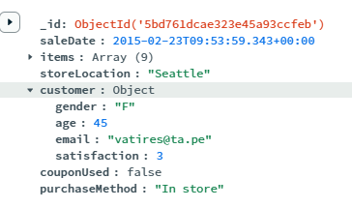
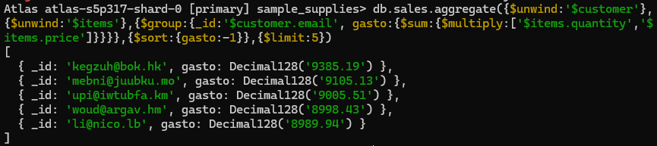

- Para cada email, mostrar la cantidad de ventas realizadas, así como la cantidad de productos adquiridos.
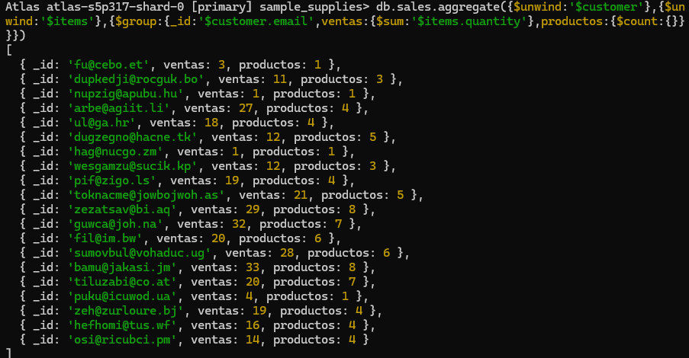

- Recupera cual es el producto que más se ha vendido en London.
- Obtener el nombre y el email del cliente, y el total gastado, pero solo para aquellos clientes que han gastado más de 1000$.
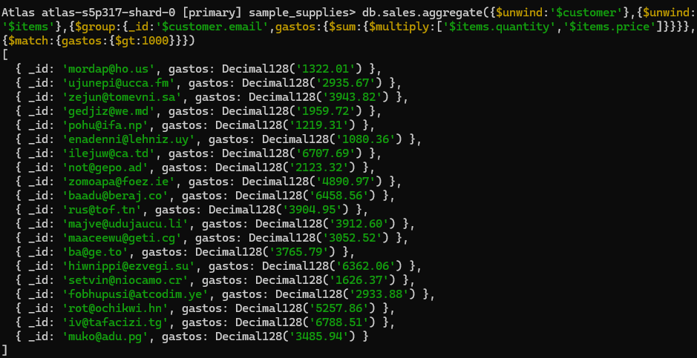
- Averiguar cuáles han sido los tres años que más ventas se han realizado.
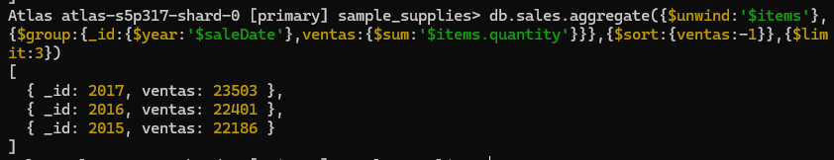

APARTADO F
Escribe los comandos necesarios para realizar las siguientes consultas agregadas sobre la colección sample_restaurants.restaurants:
- Cantidad total de restaurantes.
- Cantidad de restaurantes por barrio (propiedad borough).
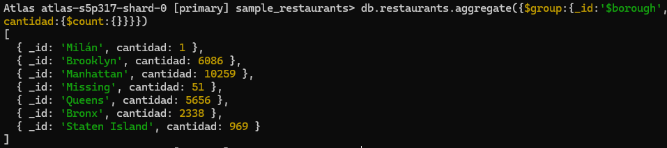

- Recupera los cinco barrios con mayor cantidad de restaurantes.
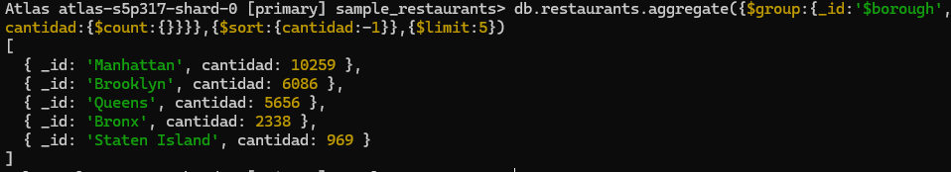
- Investiga el operador $unwind, y recupera la calificación media del restaurante Palm Restauran.
- Recupera la fecha de la última calificación de cada restaurante.
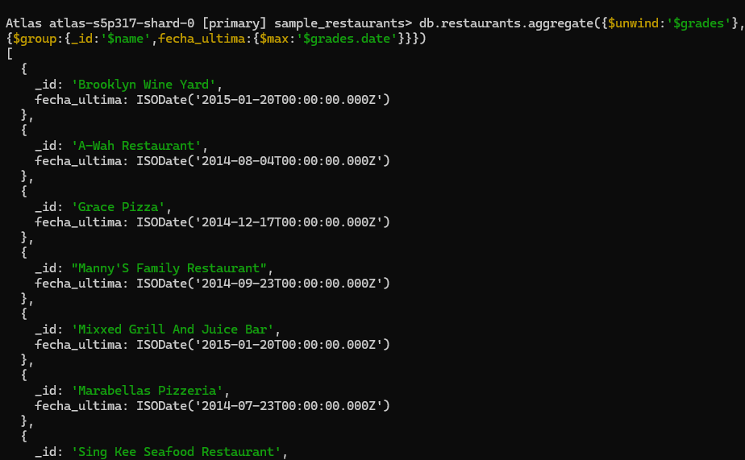

- Encuentra todos los restaurantes que al menos tienen una calificación de A.
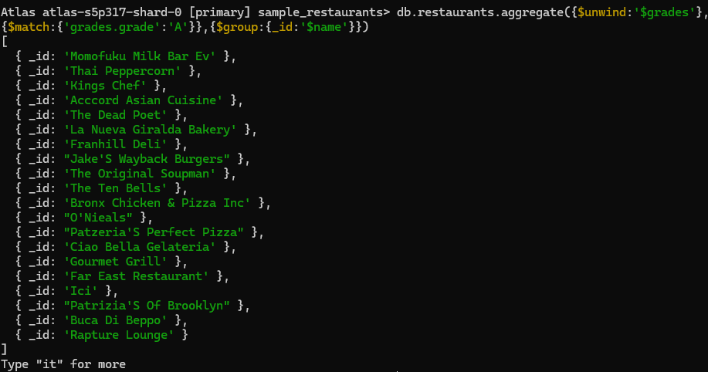
- Mediante $unwind, cuenta cuántas calificaciones de tipo A, B, C, etc.… existen en total en todos los restaurantes.
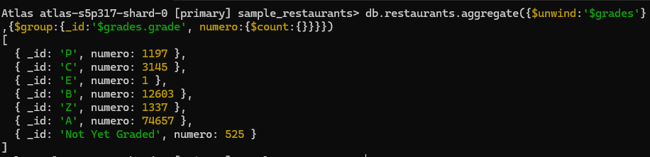
- Mostrar los restaurantes que tienen más de tres calificaciones.
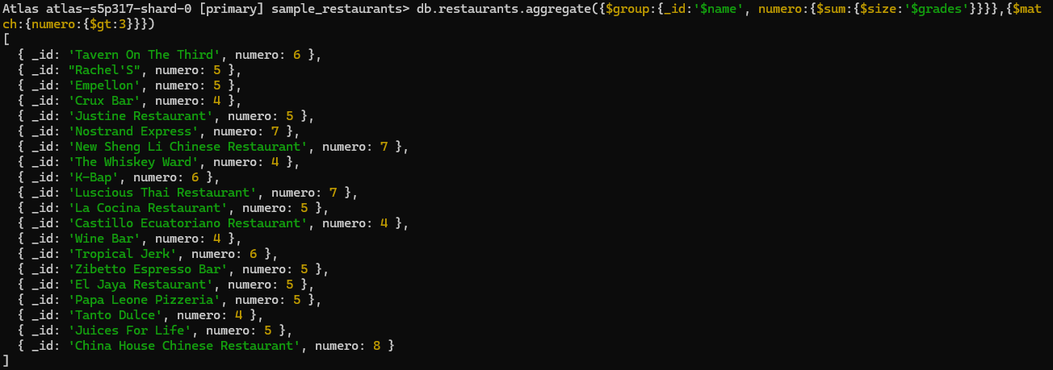

- Mostrar los restaurantes que tienen más de cuatro calificaciones y que hagan cocina American.
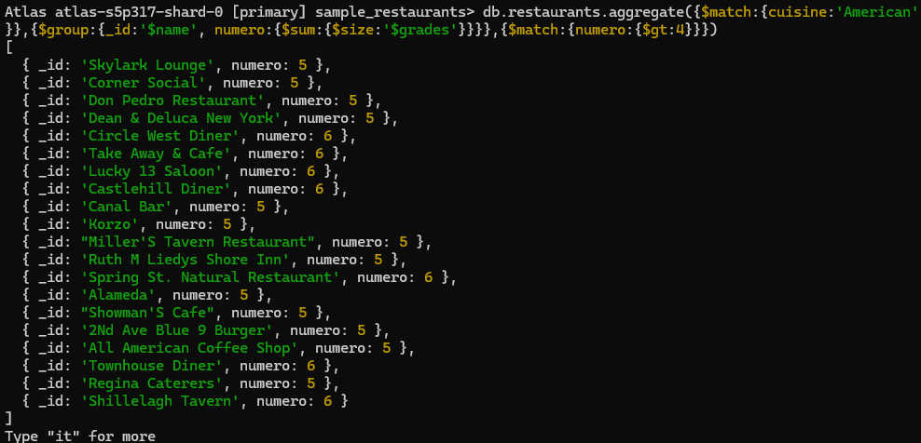
- Encontrar el restaurante con la calificación A más alta (mayor score).
- Calcular la diferencia entre el score más alto y bajo para cada restaurante que tenga al menos dos grades.
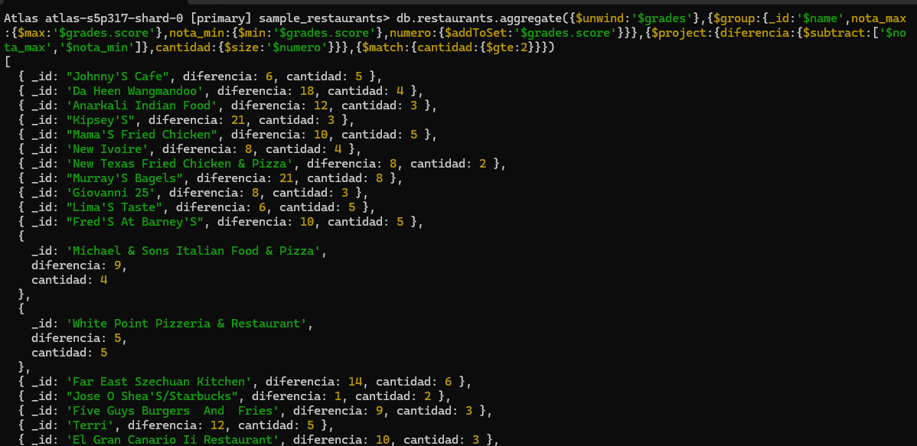
- Obtener el nombre del restaurante, su dirección (street y zipcode) y la última fecha de inspección (grade.date) para los restaurantes del Bronx.
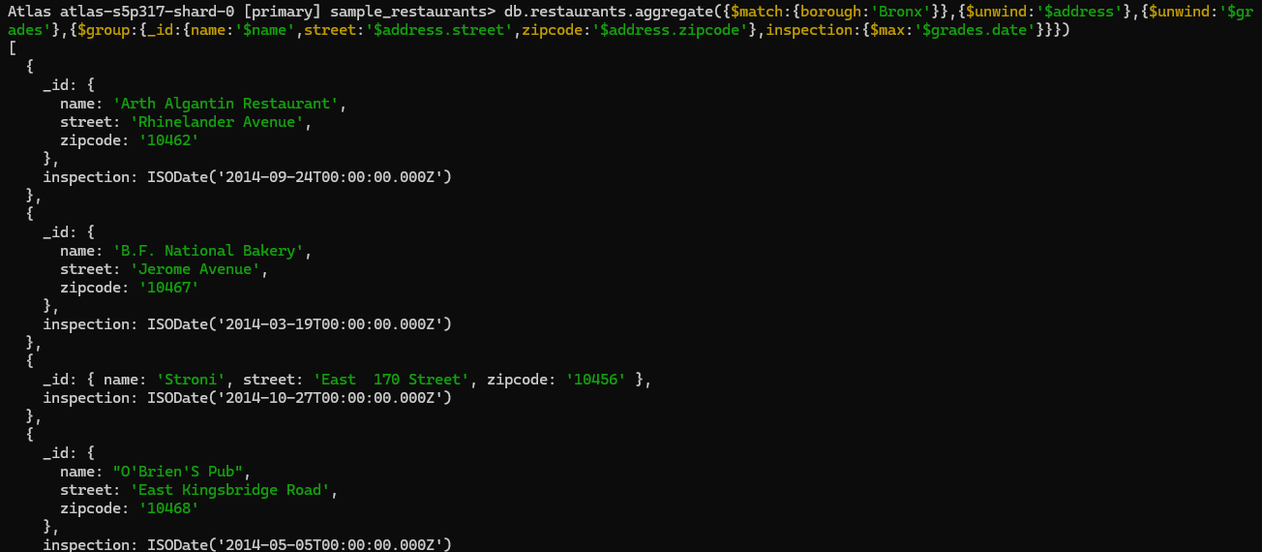
- Encontrar los 3 barrios tienen la mayor variedad de tipos de cocina.
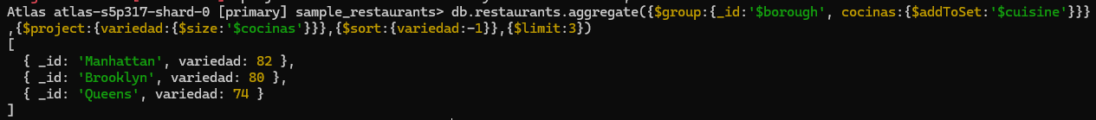

APARTADO G
Importa el fichero mongo_cities1000.json en pruebas.cities. Sobre dichos datos, resuelve las siguientes consultas:
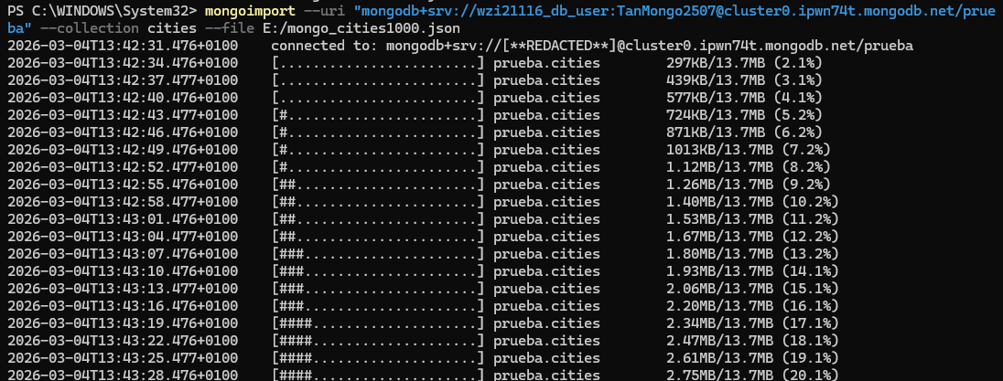
- Calcula el número total de ciudades.

- Recupera todos los datos de la ciudad cuyo nombre es Oviedo.
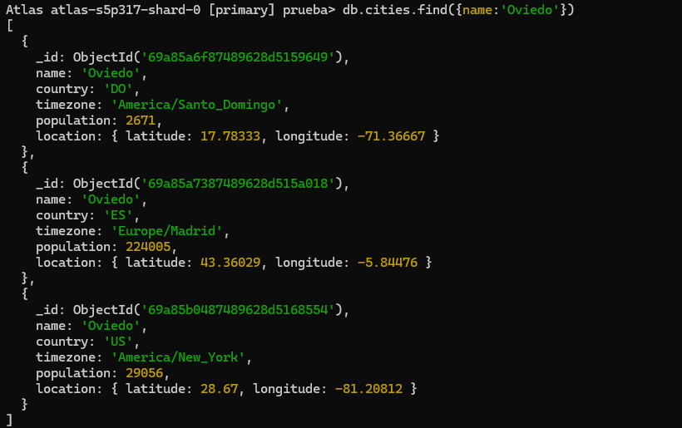
- Recupera únicamente la población de Vergel.
- Calcula el número de ciudades de España.
- Datos de las ciudades españolas con más de un millón de habitantes.
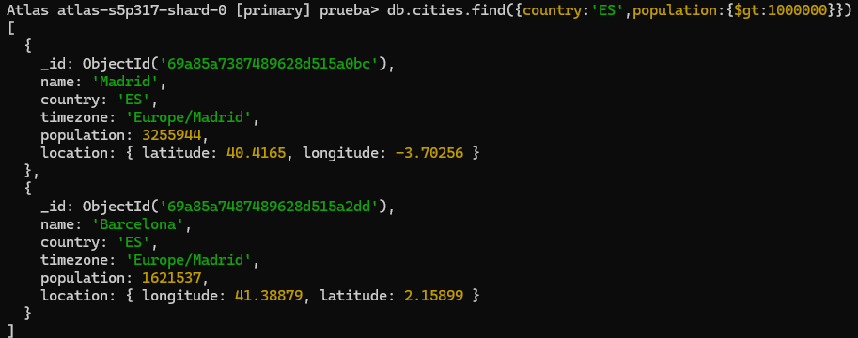

- Recupera la cantidad de ciudades que hay entre Andorra (AD) y España.
- Listado con el nombre y la población de las 10 ciudades más pobladas.
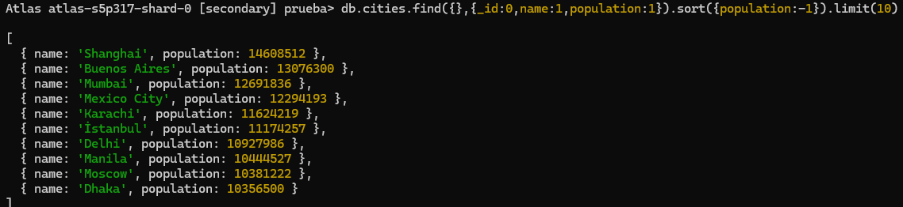

- Nombre de las distintas zonas horarias en España.
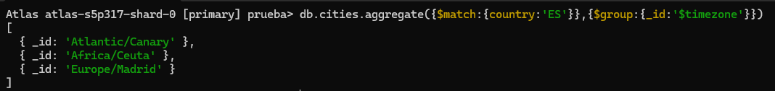

- Ciudades españolas que su zona horaria no sea Europe/Madrid.
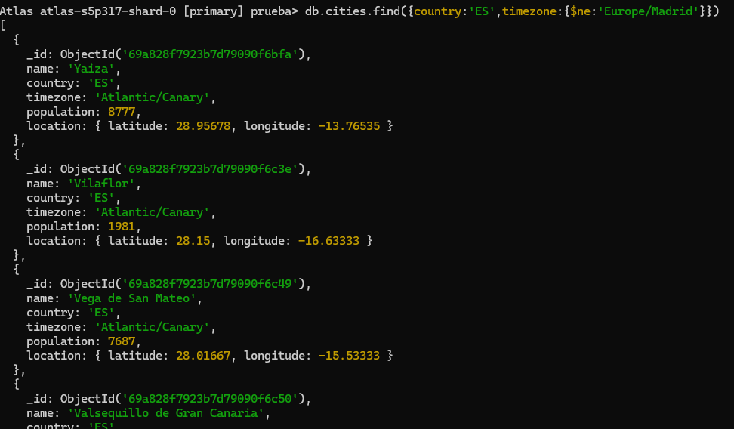
- Mostrar las ciudades españolas que comiencen por Ben
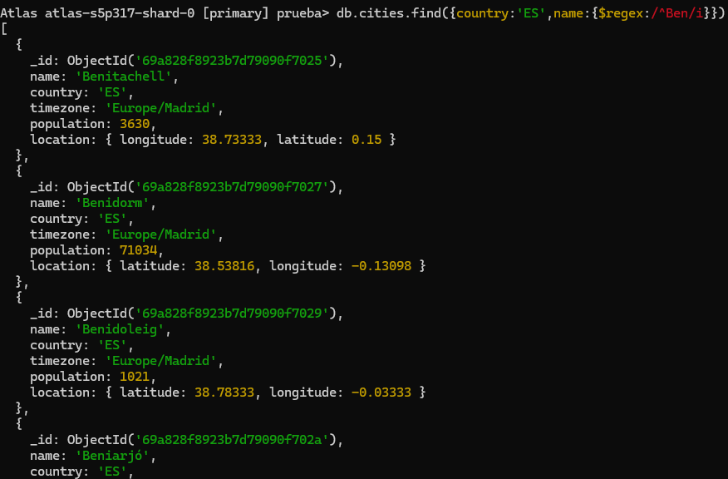

- Devolver las ciudades que su zona horaria sea Atlantic/Canary o Africa/Ceuta.
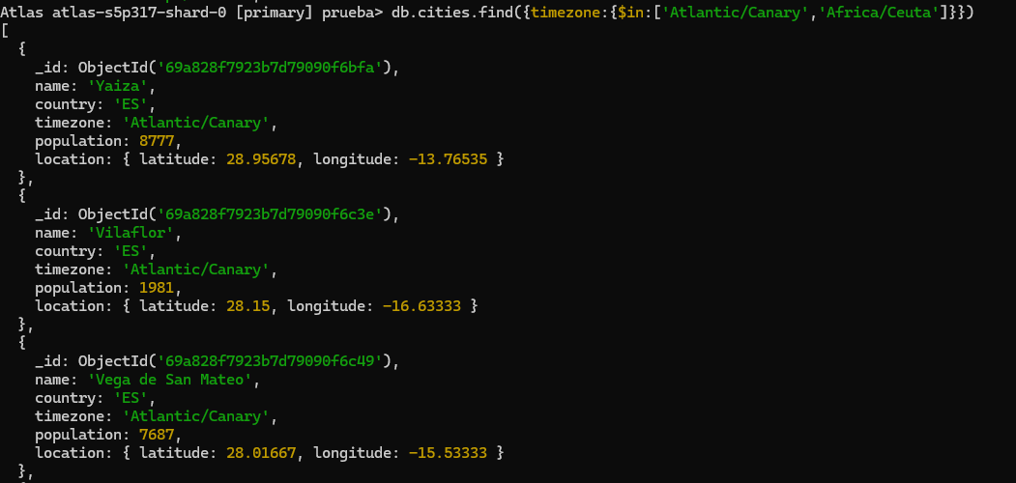
- Obtén el nombre y la población de las tres ciudades europeas más pobladas
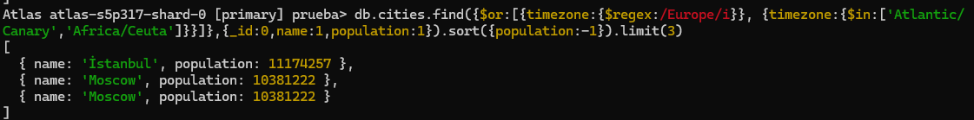
- Calcula la cantidad de ciudades españolas cuyas coordenadas de longitud estén comprendidas entre -0.1 y 0.1
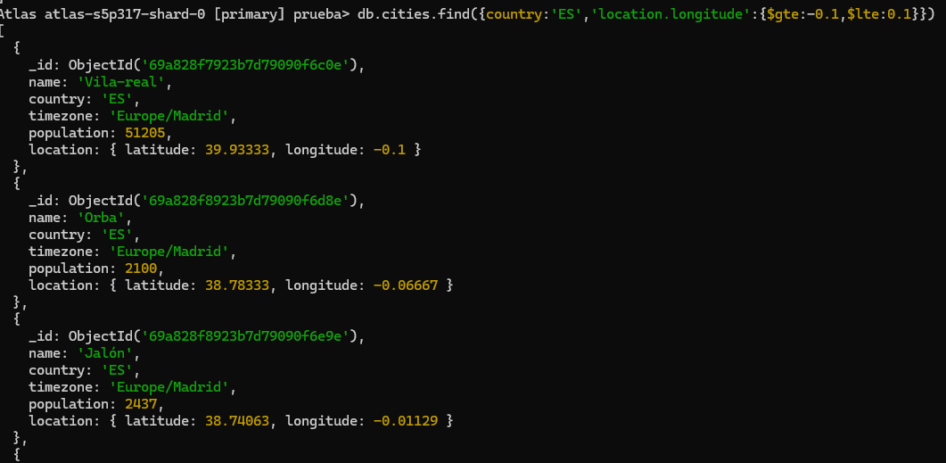
- Mostrar los 3 países con mayor número de ciudades.
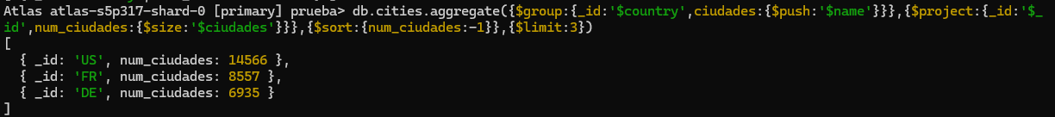

- Devolver los 3 países con mayor número de habitantes.
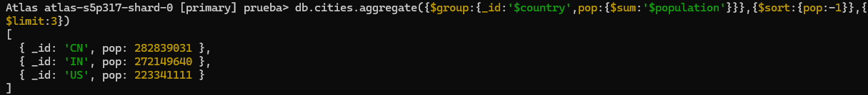
- Calcular y devolver la población total de España, Francia e Italia, en orden descendente.
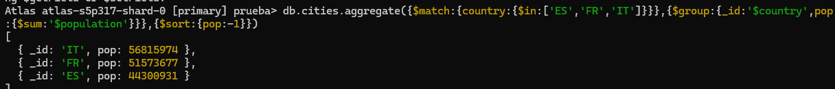
- Calcular la latitud y longitud media para cada zona horaria europea.
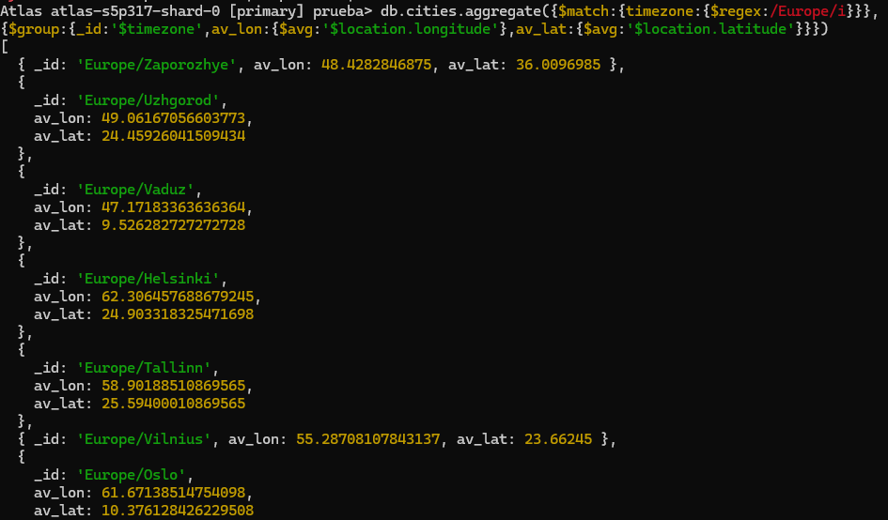
- Devolver los países en la posición 5ª y 6ª si ordenamos su población total en orden descendente.

- Calcular las zonas horarias con mayor y menor número de habitantes para España y Rusia. Añade también un campo extra que indique cuántas zonas horarias tiene cada país.
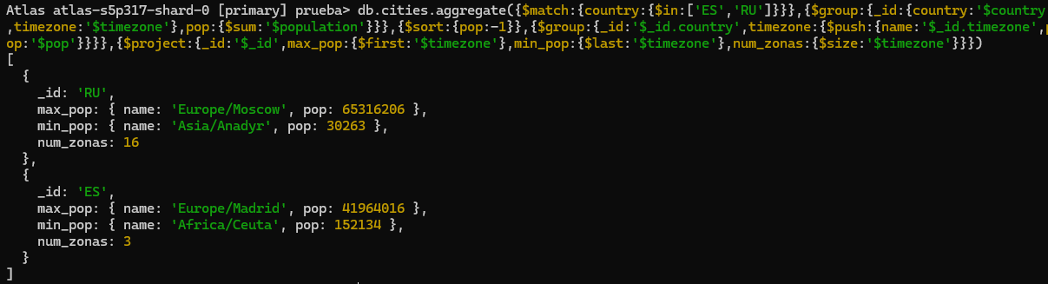
- Calcular qué porcentaje de la población representa la ciudad más poblada de España.
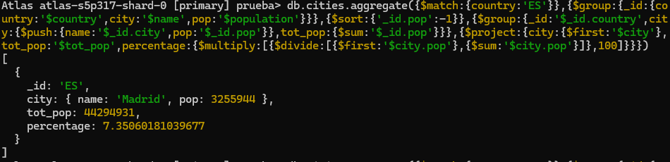
- Utilizando unwind, devuelve los pares únicos (país y timezone) con un campo que indique la suma total de población del país.
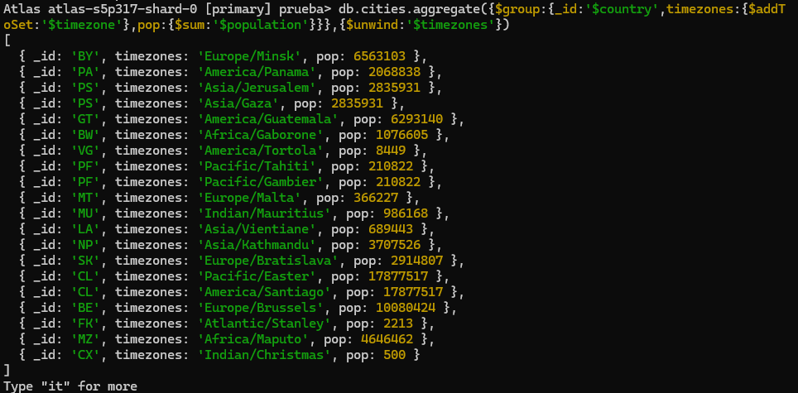

- Averigua qué nombres de ciudades se repiten entre distintos países
